Afiliados extranjeros

La Seguridad Social registra 2.053.997 trabajadores extranjeros de media en febrero

- Se contabilizan 9.328 ocupados extranjeros más que en enero

- Agricultura, Ganadería y Pesca (5,30%), Industrias extractivas (2,4%) y Educación (2,01%) son los sectores que más afiliados suman

- Representan un 10,90% del total de afiliados a la Seguridad Social

Jueves, 18 de marzo de 2021.- La Seguridad Social registró una media de 2.053.997 trabajadores extranjeros afiliados en febrero, lo que supone 9.328 ocupados más que el mes anterior (0,46%).
La tasa interanual se sitúa en -3,01, con 63.657 trabajadores extranjeros menos que hace un año. Sin embargo, respecto a abril de 2020, punto más bajo de esta serie durante la pandemia, el sistema ha sumado de media 81.445 cotizantes de otros países.
En conjunto, estos trabajadores representaron de media un 10,90% del total.
Del total de afiliados extranjeros, 1.309.920 procedían de países de fuera de la UE (63,77%) y el resto (744.077) de países comunitarios (36,23%). Los grupos de cotizantes extranjeros más numerosos fueron los procedentes de Rumanía (325.024), Marruecos (264.304), Italia (120.515) y China (97.064).
Un 57,25% fueron hombres (1.175.881), mientras que el 42,75% fueron mujeres (878.116).
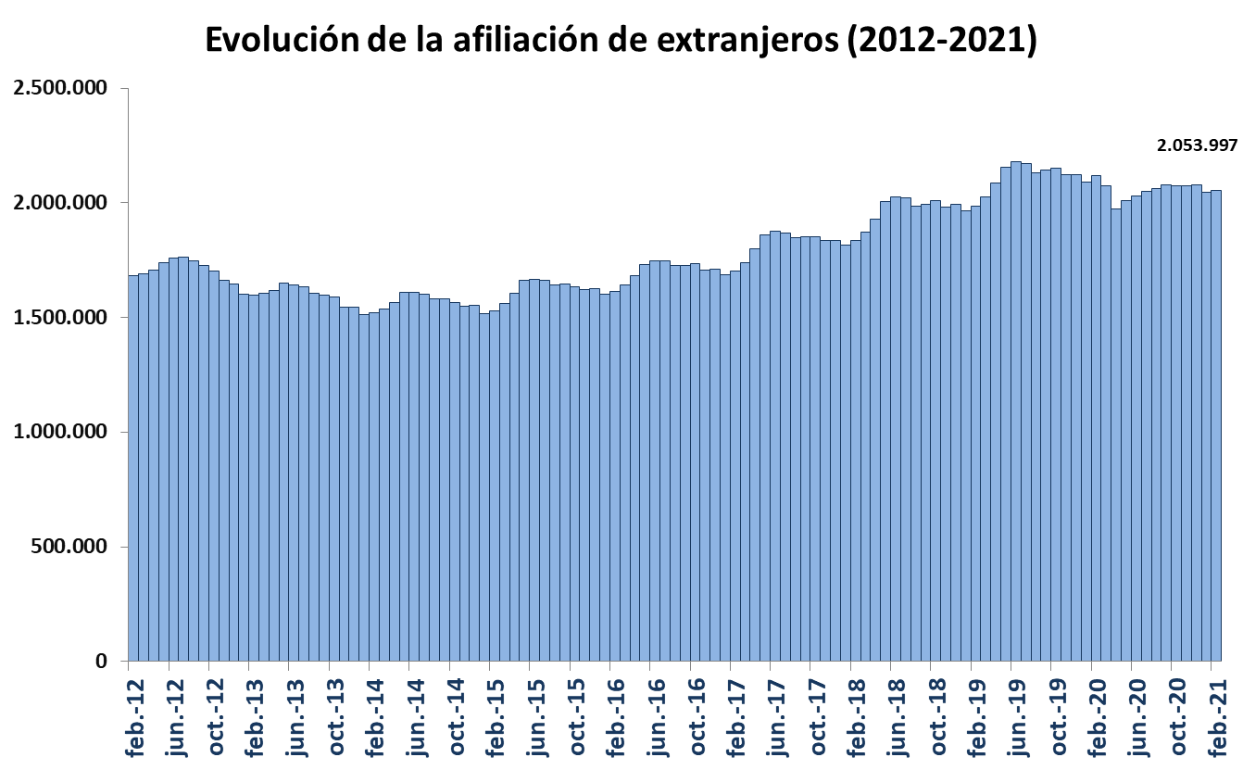

Afiliación media mensual
Los datos de afiliación media de extranjeros reflejan en febrero un aumento de 9.328 ocupados en términos intermensuales. Registran aumentos por encima del 2% la Región de Murcia (2,79%) y Andalucía (2,26%). Les siguen Castilla y León (1,52%) y Aragón (1,19%).
Por el contrario, registran un descenso de la afiliación extranjera este mes la Comunidad Valenciana (-2,06%), Canarias (-0,54%), Castilla-La Mancha (-0,47%) y La Rioja (-0,37%).
Por regímenes, la mayoría de los extranjeros se encuadró en el Régimen General, con 1.684.044, que incluye el Sistema Especial Agrario, con 238.294 ocupados, y el de Hogar, con 164.168. Le siguieron el Régimen de Trabajadores Autónomos con 365.999 afiliados; el Régimen Especial del Mar, con 3.923, y el del Carbón, con 31.
El Régimen General marcó de media en el mes un 0,41% más de afiliados extranjeros. Entre los sectores con un comportamiento positivo, destacan Agricultura, Ganadería y Pesca (5,30%), Industrias extractivas (2,4%) y Educación (2,01%). La afiliación de extranjeros del Sistema Especial Agrario creció el 2,65%.
Mención aparte merecen los Sistemas Especiales que integran el Régimen General, en concreto el Agrario que en diciembre registró un aumento de 2,65% trabajadores, y Hogar uno del 0,39%.
El número de extranjeros inscritos en el Régimen Especial de Autónomos subió un 0,62% en el último mes, hasta registrar 365.999 trabajadores.
Variación interanual
La afiliación media de este colectivo registró en diciembre 63.657 activos menos que en el mismo mes que el año pasado (-3,01%). Cuatro comunidades tienen una tasa interanual positiva: Castilla-La Mancha (1,81%), Andalucía (1,61%), Asturias (0,60%) y Galicia (0,06%). En las demás se registraron menos ocupados que hace un año, especialmente en Canarias (-16,05%), Baleares (-9,23%) y las ciudades autónomas de Ceuta (-40,94%) y Melilla (-24,58%).
El Régimen General registró un descenso de 4,57% trabajadores extranjeros en el último año. Destacan las tasas negativas en Hostelería (-27,33%), Actividades Artísticas, Recreativas y de Entretenimiento (-19,80%), Otros Servicios (-13,70%) y Actividades Inmobiliarias (-11,49%). Los sectores que sumaron más afiliados de otros países fueron Suministro de Energía Eléctrica, Gas, Vapor y Aire Acondicionado (16,51%); Actividades Sanitarias y Servicios Centrales (8,63%); y Actividades Financieras y de Seguros (6,05%).
El número de trabajadores extranjeros autónomos, por su parte, creció un 4,90% en términos interanuales.
Más información en los archivos adjuntos.
I

